Pour répondre aux demandes liées à la protection des bacs de trempes, nous avons créé une fiche concept qui :  - décrit le domaine d’application (les éléments concernés)  - rappelle le risque et les conséquences,  - rappelle les référentiels applicables  - décrit la méthodologie de conception  - présente un exemple de calcul  Cette fiche accessible sur la GED  FC-005-A / Protection de bac de trempe Lien  est à diffusion interne. | 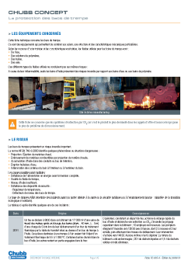

Nous profitons de ce Flash-infos pour vous rappeler les autres fiches concept à votre disposition :
- FC-004-A / Protection de friteuse industrielle
- FC-002 / Buse silencieuse
- FC-FC/N/01-01 / Les systèmes d'extinction par CO2 haute pression
- FC-FC/N/04-01 / UTEX Com : Les systèmes d'extinction directionnels
- FC-FC/N/07-01 / UTEX Com : Les systèmes d'extinction à déclenchement séquentiel
- FC-FI/N/02-01 / Kit Argo 55
- FC-FI/N/03-01 / La confirmation d’alarme et UTEX.Pack
- FC-FI/N/04-01 / La neutralisation et UTEX.Pack / UTEX Com
- FC-FI/N/05-01 / L'arrêt d'urgence et UTEX.Pack/UTEX Com
- FC-FI/N/06-01 / Système automatique d’extinction UTEX Com Systèmes directionnels
- FC-FI/N/07-01 / Système automatique d’extinction UTEX Com - Configuration locale/déportée

